2018年度学校生活等についてのアンケート結果を受けて

2018年度学校生活等についてのアンケート調査の結果をうけての振り返りを以下にまとめます。

【保護者】
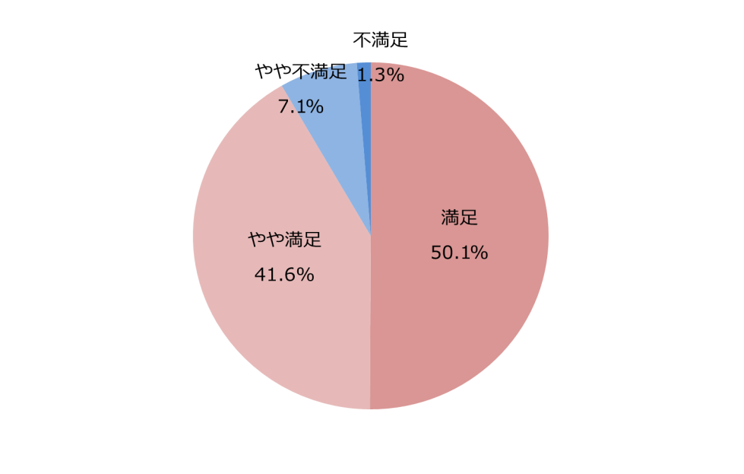
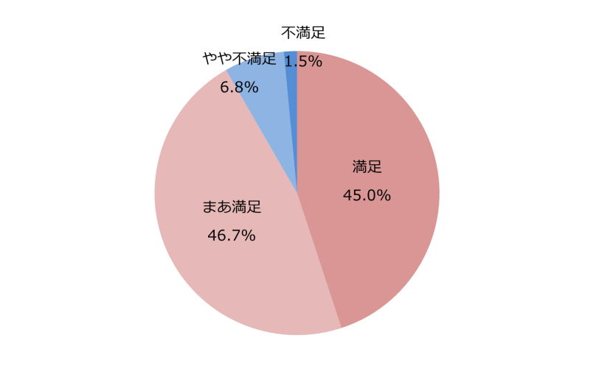
総合満足度

2018 2017

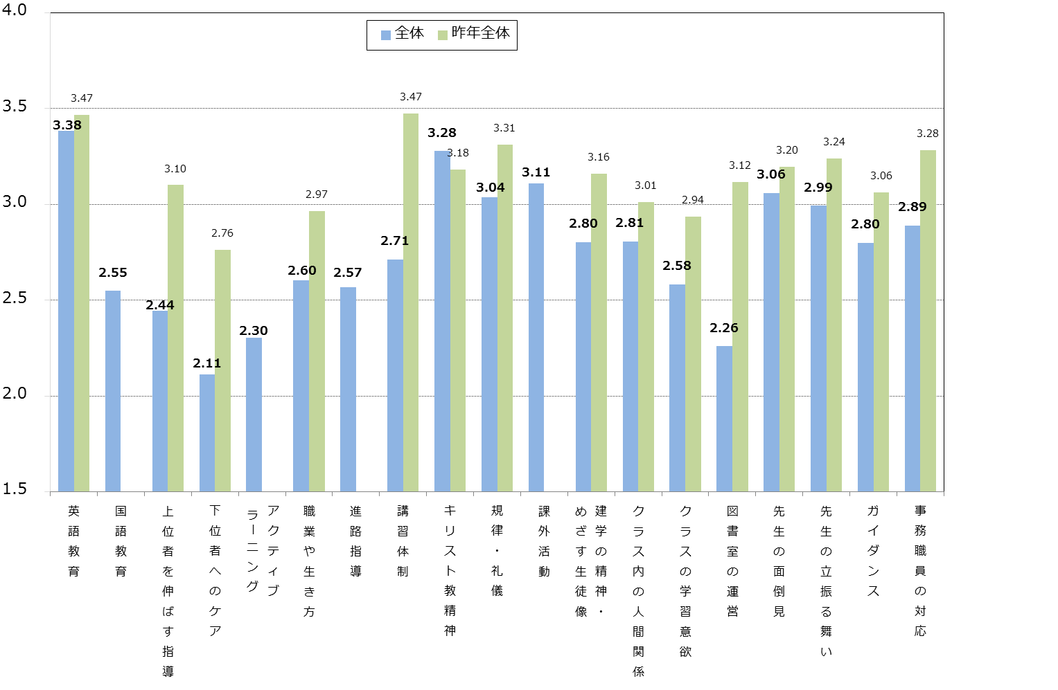
実現度グラフ 2018

総合満足度については、最高評価の「満足」が2017年度から5.1ポイント上がり、50.1ポイントとなりました。一方、実現度については多くの項目において昨年度より評価を下げています。特に「上位者を伸ばす指導」「下位者へのケア」「図書室の運営」の実現度が低い点は大きな課題であると捉えました。
【生徒】
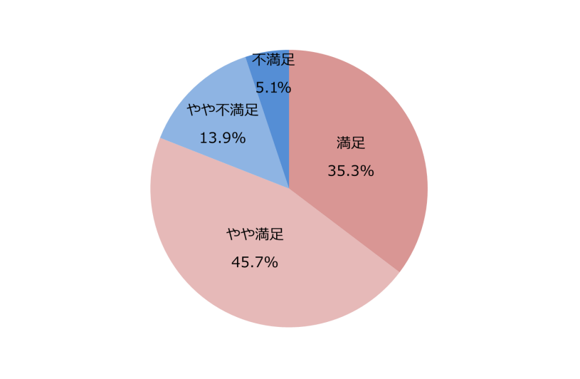
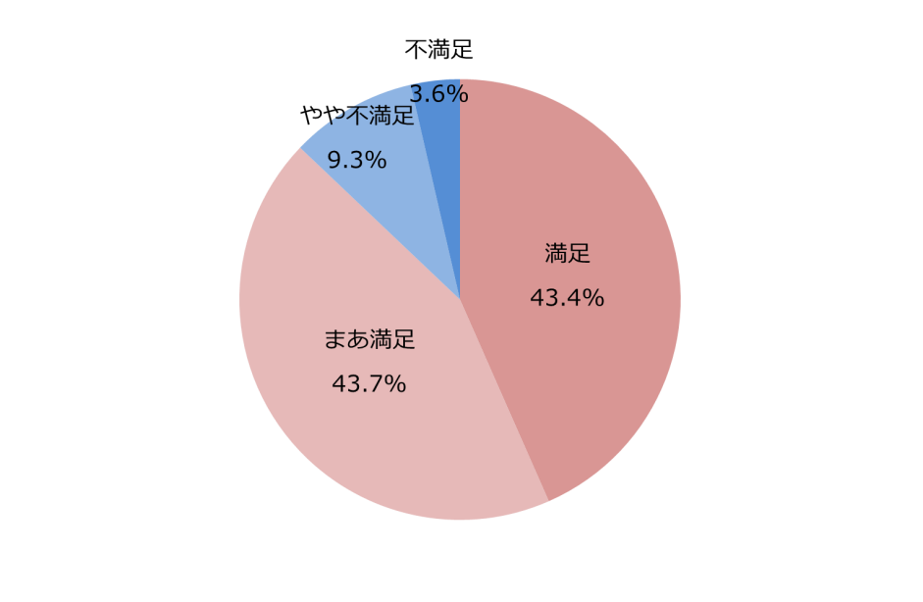
総合満足度

2018 2017

実現度グラフ 2018
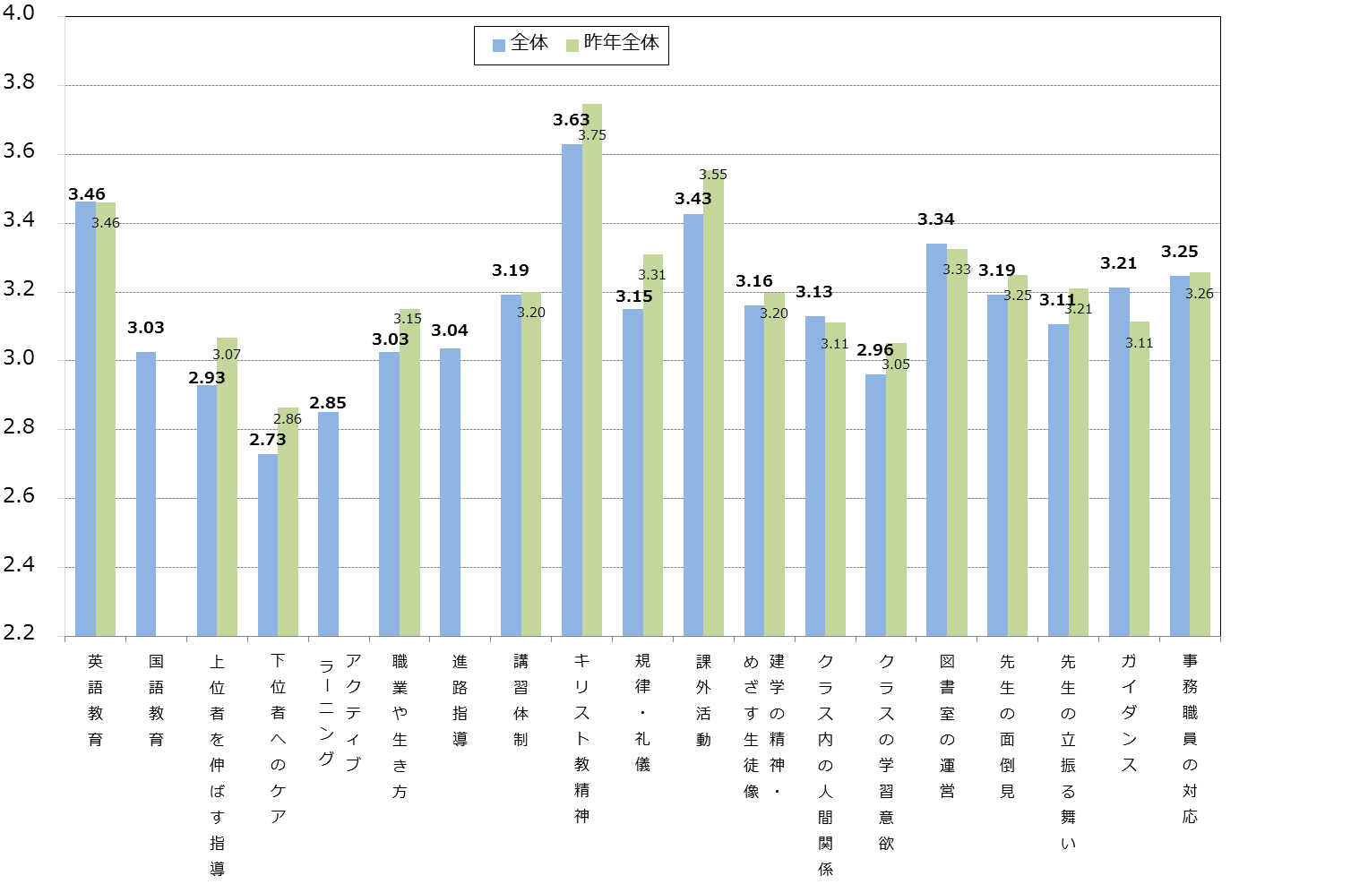

総合満足度について、「満足」の回答が2017度より8.1ポイント下がる結果となりました。実現度についても昨年度より若干低い結果となっており、【保護者】アンケート結果同様、「上位者を伸ばす指導」「下位者へのケア」の実現度が低い点は大きな課題であると捉えました。

上記の結果を教員研修会において全教職員で共有し、個別対応の充実に一層注力すべきであること、本校の教育活動について内外への告知方法を工夫すべきであることを確認しました。さらに、各科・コースごとの特長的な結果と併せ、それぞれに具体的な改善策を検討致しました。今後の教育活動において実践へと努めて参ります。

以下は、私学経営のコンサルタント「コアネット教育総合研究所」にアンケート結果の第三者評価を依頼した結果です。

【学校の取り組み・姿勢について】
・北星学園女子中学・高等学校は、毎年「授業アンケート」や「学校生活等についてのアンケート」を実施し、生徒や保護者から学校の取り組みについて評価を受ける機会を設けています。また、アンケート結果が出た後には必ず教員研修会を実施し、結果の共有、および改善策を教職員全体で検討するなど、絶えずより学校改革の努力を続けています。こうした取り組みや姿勢は、高く評価されるべきものだといえます。
・今年度の「学校生活等についてのアンケート」は、大きくは昨年同様の質問項目とした上で、昨年度からの改善の取り組みを、生徒、保護者がどの程度実感しているか詳細に分析するようにしました。学校としてより正確に改善点を把握し、対策の質を上げようとする姿勢が感じられます。また、新たにアクティブラーニングについての質問項目を追加するなど、現代社会で求められる新学力観に対応する姿勢も感じられます。

【全体的な結果について】
・「総合満足度」については、保護者は「満足」「やや満足」の肯定的な評価が9割を超えました。生徒は肯定的な評価が8割を超えましたが、昨年と比較して「満足」と評価する割合は下がり、「（やや）不満足」の割合が上がりました。昨年比で評価が下がっているのは、高校１～3年、コース別ではCoreコース、Sコースであり、フリーアンサー等も参照しつつ改善を図る必要があります。
・「自分らしく学校生活を送れているか」については、傾向は昨年と変わらず、「総合満足度」と「自分らしく～」の傾向が概ね一致しています。生徒が自分らしさを発揮できる、と感じられる環境を作ることが、学校生活全体の満足度を上げることに繋がります。

【実現度について】
・保護者の平均スコアを見ると、全体的に昨年から評価が下がっています。「学習指導」の項目については、上位者を伸ばす指導、下位者へのケアに課題があるようです。生徒一人一人に対して、よりきめ細やかな個別対応を行う必要があります。また、「学習環境・クラス環境」についてはクラス内の人間関係やクラスの学習意欲の低下について課題があります。「学習指導」の項目と同じく、授業に集中できる環境を整えるためにも、個々の生徒を注意深く見守り、指導を行うことが必要です。
・生徒の平均スコアは、昨年と評価の割合や傾向は概ね変わりませんでしたが、保護者と同じく、個別対応に課題があるという結果が出ています。
・今年度より設けた「アクティブラーニング」については、生徒よりも保護者の評価が低くなっています。授業などにおける取り組みが充分に保護者へ伝わっていない可能性があります。保護者会などでの情報共有、コミュニケーションをより充実させていきましょう。

【フリーアンサーについて】
・生徒、保護者からの指摘事項は、学校環境、教員態度、授業・クラス環境など多岐に亘ります。学校生活向上に向けた貴重な意見として、真摯に受け止める必要があります。特に、授業時の私語、生徒間のトラブルなど、複数の教員の目が行き届きづらい事柄については、学校全体としての対応を検討する必要があります。

